[Nucleic Acids Research：人类基因研究为何沦为 “论文工厂” 重灾区？实验结果易伪造或是主因](https://mp.weixin.qq.com/s?__biz=MzIxMDEwNDU1OA==&mid=2647882427&idx=2&sn=2af8b85f1dffd156a9c52787f92b08f3&chksm=8ee43bea9b990a93cb18c80d2940fdce92723cca4f730d6214cbf2aa11a26231a89c55e99215&scene=126&sessionid=1743267880)

原创  sleuth[Pubpeer](javascript:void(0);)2025-03-27 22:42:22新加坡

 **提示**：**欢迎点击上方「Pubpeer」↑关注我们！**

编者按

**最新、最快、最真实的科研匿名评价论文报道；关注高校院所科研生态，欢迎提供新闻线索。联系邮箱：Pubpeer@qq.com**



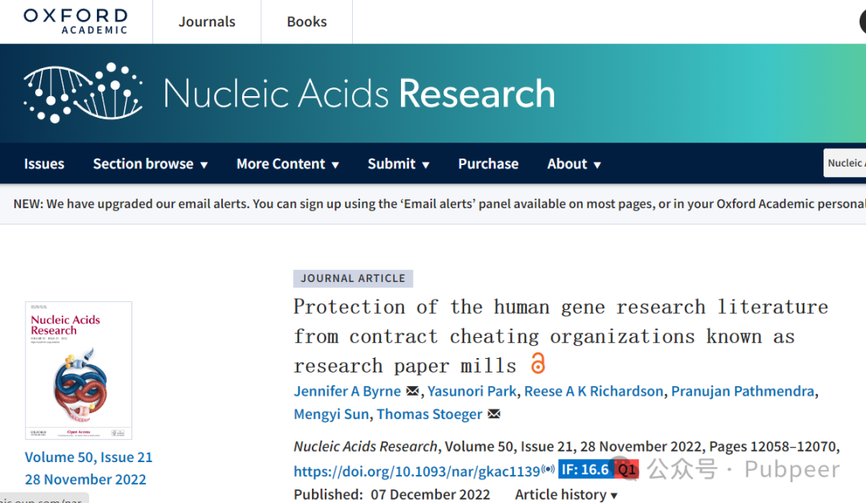

2022 年 11 月 28 日，Jennifer A Byrne、Yasunori Park 等研究人员在《Nucleic Acids Research》杂志上发表研究。研究指出，**被称为 “论文工厂” 的合同作弊组织对人类基因研究文献造成了严重影响。**

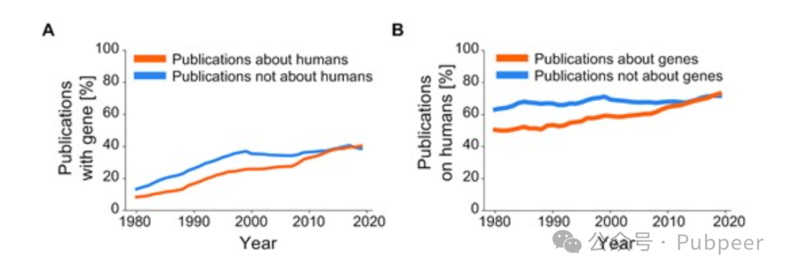

过去 50 年，生物医学研究愈发聚焦基因，但人类基因研究面临诸多挑战，如研究不均衡，对多数基因了解甚少。而 “**论文工厂” 自 20 世纪 70 年代出现，如今涉及研究手稿和出版物服务，包括售卖作者席位、提供虚假实验数据等。**

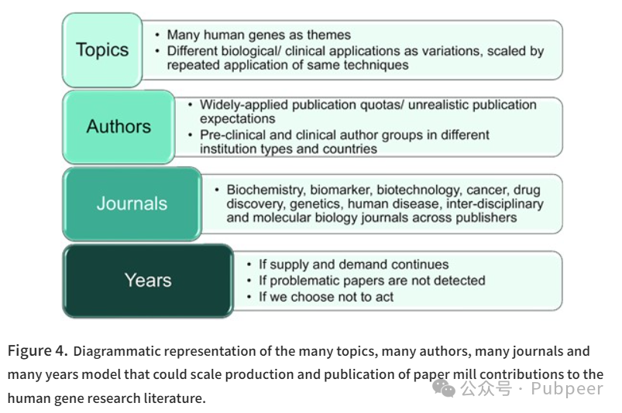

研究发现，“论文工厂” 参与人类基因研究文献的证据确凿。2013 年相关报道引发关注，2017 年发现多篇相似且公式化的人类基因研究论文存在问题，还有大量论文因 “论文工厂” 涉及的操纵同行评审等原因被撤回。至少 11 家期刊已意识到威胁并通过社论指出可疑论文特征。

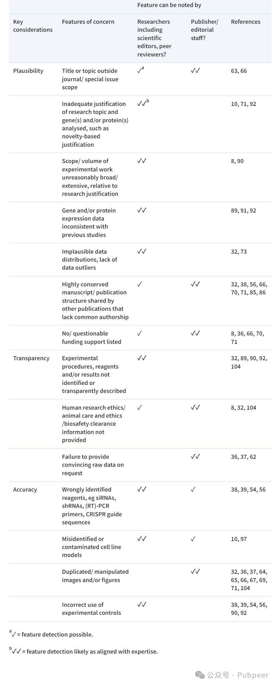

人类基因研究易成为 “论文工厂” 目标，因其实验结果易伪造，且有多种因素利于大规模生产和传播问题手稿。这些问题论文会阻碍科学进步和研究职业发展，影响下游文献使用者。

目前需提高对问题基因研究的认识和检测。机构应开展教育，让研究人员批判性评估文献。期刊和出版商也应促使编辑和审稿人关注论文是否有 “论文工厂” 痕迹。同时，可通过设定针对性限速步骤、注册人类基因研究、要求预印本等方式阻止 “论文工厂” 投稿。未来还需更多研究填补相关知识空白，各方应共同努力应对 “论文工厂” 威胁，维护人类基因研究文献的健康。

### https://academic.oup.com/nar/article/50/21/12058/6880717?login=false#387633114

来源：公众号pubpeer原创，文章涉及作者姓名都为音译名字；转载贴子请注明出处，若没注明pubpeer公众号出处，构成侵权。





声明：转载此文是出于传递更多信息之目的。若有来源标注错误或侵犯了您的合法权益，请作者持权属证明与本网联系，我们将及时更正、删除，谢谢

**Pubpeer，专注科研工作者。关注请长按上方二维码。投稿、合作、转载授权事宜请联系本号，回复2025，微信ID：BikElisabeth  或邮箱：Pubpeer@qq.com**